

EXMO. SR. DR. JUIZ FEDERAL DA 1ª VARA FEDERAL DA SUBSEÇÃO DE LAJEADO DA SEÇÃO JUDICIÁRIA DO RIO GRANDE DO SUL

Processo: 5000648- 35.2023.4.04.7114/RS

CAIXA ECONOMICA FEDERAL, previamente qualificada nos autos do processo em epígrafe, neste ato, representada por seus advogados que esta subscrevem, nos autos da AÇÃO INDENIZATÓRIA COM DANOS MATERIAIS E MORAIS, que lhe promove ANALICE DE CASTRO, vem, por seus advogados abaixo assinados, em atenção ao recurso interposto pela parte autora, pelas razões e fundamentos a seguir expostos, apresentar suas:

CONTRARRAZÕES AO RECURSO DE APELAÇÃO

Pelo que requer seja negado provimento ao recurso interposto, haja vista os motivos abaixo apresentados.

Nestes Termos,
Pede Deferimento,
Lajeado, 21 de Agosto de 2023.
JOÃO BARBOSA
OAB/RS 90657-A

EGRÉGIA CÂMARA RECURSAL DA SEÇÃO JUDICIÁRIA DO RIO GRANDE DO SUL,
Contrarrazões da Recorrida
Caixa Econômica Federal

DA SÍNTESE DA DEMANDA
A parte recorrente alega que firmou com a CONSTRUTORA, através de financiamento da CAIXA ECONÔMICA um Instrumento Particular de Compra e Venda para aquisição de uma unidade habitacional no EMPREENDIMENTO HABITACIONAL DA MINHA CASA MINHA VIDA.
Assim sendo, em defesa a CAIXA ECONÔMICA FEDERAL elucidou exaustivamente sua posição no contrato como MERO AGENTE FINANCEIRO.

Ao término da prestação jurisdicional, entendeu adequadamente o Douto Magistrado a quo pela improcedência dos pedidos formulados na exordial:

“Em suma, incabível a condenação da ré ao pagamento de indenização a título de danos materiais e morais. A ré atuou nos exatos termos do contrato e a dilação do prazo de entrega não excedeu o razoavelmente aceitável levando em conta a justificativa apresentada pela construtora.
Por essa razão, não se vislumbrando qualquer atuação ilícita ou violadora dos direitos da parte autora, a improcedência da demanda é medida que se impõe. 3.
Dispositivo
Ante o exposto, julgo improcedentes os pedidos, resolvendo o mérito, nos termos do artigo 487, inciso I, do Código de Processo Civil.”

Há de se ressaltar o acerto da r. sentença em atentar-se ao fato de que houve um atraso mínimo (menos de 1/4 do tempo total previsto para entrega) e justificável, senão vejamos:

“No evento 25.4, a associação comunitária noticiou a GIHAB o atraso nas obras e requisitou o prazo de 31 meses para a entrega (mais 7 meses além do inicialmente acordado) em razão das intensas chuvas no ano de 2018. A requisição veio carreada com o índice pluviométrico na região.
Em resposta positiva à requisição (25.5), foram consideradas pertinentes as justificativas, afinal outros empreendimentos também sofreram atraso com a incidência das chuvas naquele ano.
(...)

De pronto, observo que a prorrogação do prazo ocorreu exatamente como definido no contrato. Uma vez realizado o requerimento com a justificativa, a CEF se manifestou favorável à dilação da data entrega.
Saliento que o novo prazo fixado foi respeitado, conforme se comprova pelo "Habite-se" juntado no evento 25.2.
Não se vislumbra desarrazoada a dilação de 7 meses na entrega do empreendimento, pois foram fatores extraordinários (chuvas intensas no ano de 2018) que causaram o atraso na entrega da obra. A prorrogação não excedeu a 1/4 do tempo total do contrato.
A parte autora aquiesceu aos termos do contrato e sabia da possibilidade de prorrogação da entrega em situações excepcionais. A excepcionalidade foi demonstrada pela juntada do índice pluviométrico no ano de 2018 (25.4). Também não houve oneração para a devedora já que, durante o período de construção, nada foi cobrado a título de encargo do devedor (...)”

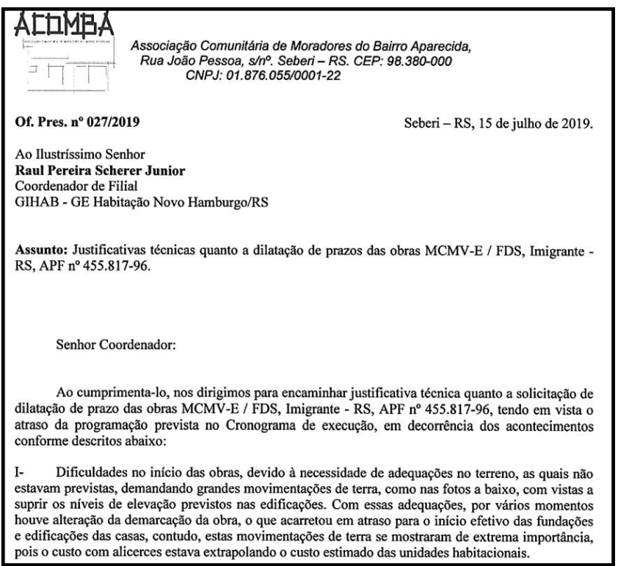
Corroborando o acertado decisum, temos comprovação de tudo o que foi reportado na defesa:

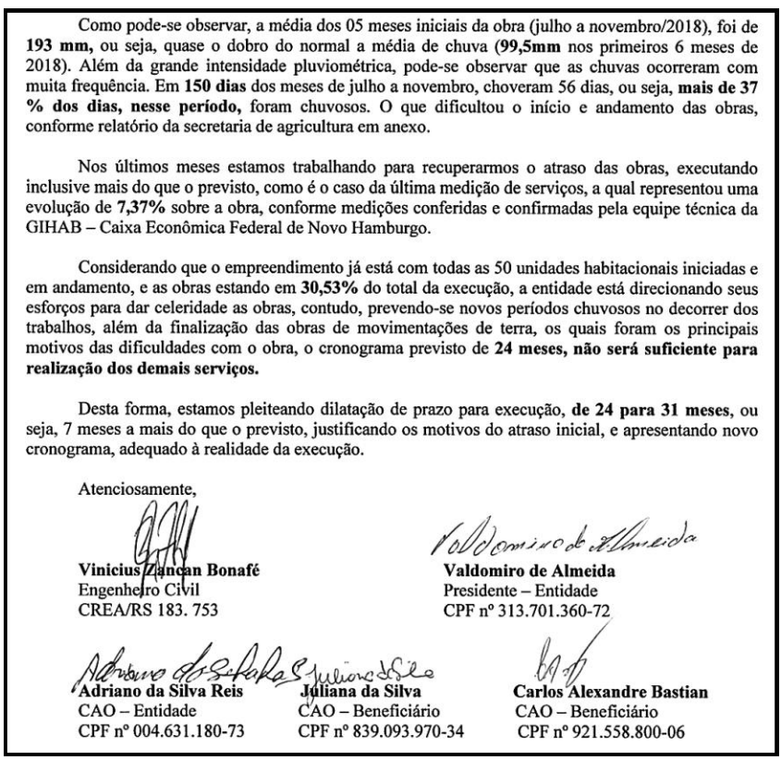

Informamos novamente que as obras do Lote 10 de Abril foram concluídas e o habite-se expedido em 26.11.2020, portanto, dentro do prazo com a dilação que teve a anuência dos beneficiários, sobretudo por ter ocorrido por motivos de Força Maior (temporada de chuvas acima da média esperada):

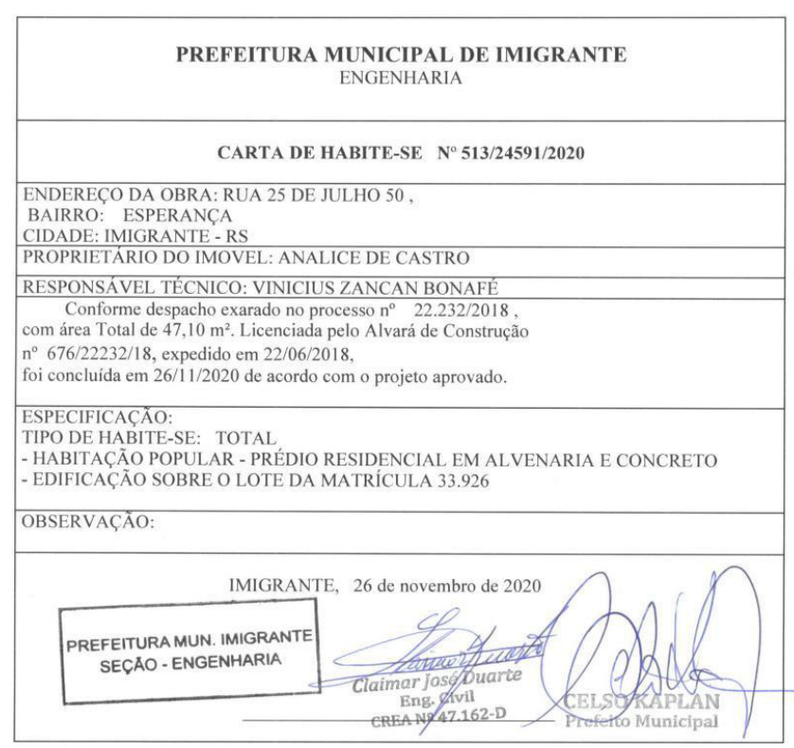

Não obstante as corretas fundamentações do juízo a quo, entendeu a parte autora, ora recorrente, por interpor recurso, que deverá ser improvido pelos motivos a seguir expostos:

PRELIMINARMENTE - DA EXCLUSIVA RESPONSABILIDADE DA CONSTRUTORA PELO ATRASO NA CONCLUSÃO DAS OBRAS
- DAS PROVIDÊNCIAS NECESSÁRIAS ADOTADAS PELA CAIXA -

A par do acima exposto, tem-se que a recorrente carece de interesse de agir em relação à CAIXA. Esta empresa pública tão somente emprestou dinheiro para que o mutuário adquirisse imóvel por ele e exclusivamente por ele escolhido.

Ora, o mutuário adquiriu o imóvel escolhido por ele próprio e porque não possuía a integralidade dos recursos em dinheiro, celebrou contrato de mútuo com a CAIXA.

A CAIXA não vendeu o imóvel à recorrente, apenas foi procurada para viabilizar financeiramente a aquisição do bem.

Por conta desse empréstimo fornecido para que os moradores pudessem adquirir os imóveis por eles escolhidos, a CAIXA recebeu o bem em garantia fiduciária.

Aliás, a averiguação pericial somente se presta a comprovar o valor do bem para efeitos de garantia fiduciária e liberação do financiamento, mas sempre tendo em vista tratar-se de unidade escolhida pelo próprio mutuário.

Reprise-se que a CAIXA firmou com a parte recorrente contrato de mútuo, e esse só se extingue com a devolução da coisa mutuada, no caso, o dinheiro emprestado à parte recorrente para que pudesse comprar o imóvel que adquiriu. Deverá ser devolvido pelo recorrente à CAIXA a integralidade do valor emprestado, para que se retorne ao status quo ante.

Por fim, Excelência, não se pode olvidar, ainda, a situação de que esta ré não participou da compra e venda, mas apenas emprestou dinheiro para que a parte recorrente a realizassem. Compete à parte recorrente cumprir a sua parte no pactuado, mediante o pagamento das prestações devidas.

Com efeito, a solidariedade não se presume: ou decorre do contrato ou da lei.

Logo, não há como admitir-se qualquer ônus decorrente de vícios no imóvel recaiam sobre esta Empresa Pública.

Resta evidente que toda a responsabilidade pelos danos decorrentes de atraso na obra ou deficiência na construção é da construtora, não podendo ser imputados a quem quer que seja, quanto mais ao agente financeiro, eis que ausente estipulação legal e contratual.

Da mesma forma, é da Construtora a responsabilidade pelo prazo na entrega do imóvel, pela viabilização do “Habite-se” e por toda a realização do empreendimento.

Com efeito, a CAIXA não fiscaliza as obras, pois não tem engenheiros residentes e não emite relatórios de fiscalização, que são de responsabilidade exclusiva da Construtora responsável pelo desenvolvimento da obra.

A Caixa, através de seus técnicos, efetua apenas a mensuração de obra para liberação de etapa da obra, com percentuais de serviços e materiais aplicados, a fim de evitar adiantamentos indevidos à construtora, sendo que a responsabilidade pela construção, inclusive em relação à prazos e qualidade, é exclusivamente dos engenheiros e sócios da construtora.

Por outro lado, a responsabilidade pela legalização do empreendimento junto à Prefeitura Municipal e ao Cartório de Registro de Imóveis,
também é da Construtora, inclusive quanto à emissão de “Habite-se”.

Destarte, sob qualquer ângulo que se analise, deve ser de pronto rejeitada a pretensão de responsabilidade da CAIXA em relação a qualquer aspecto concernente à obra, bem como o pedido de reparação de danos materiais e morais, carecendo de interesse processual em relação à Caixa, impondo-se a extinção do processo sem resolução do mérito.

DO MÉRITO

De outra parte, na eventual hipótese de não restarem acolhidas as preliminares supra (o que se admite apenas para argumentar), no mérito melhor sorte não socorrerá a parte recorrente.

DOS PRINCÍPIOS QUE REGEM AS CONTRATAÇÕES
A recorrente procurou a Caixa para que esta financiasse a compra de um imóvel, objeto de financiamento concedido pela Caixa, apresentando toda a documentação pertinente.

Com essa documentação, a Caixa promoveu atos para a concessão do financiamento, conforme requerido pela recorrente.

No entanto, esta procura atribuir uma responsabilidade à Ré-Caixa, esquecendo-se que os fatos só ocorreram por culpa do vendedor, que deixou de cumprir a obrigação de entregar o imóvel na data prevista.

A relação, portanto, estabelece-se entre alienante e alienatário e a Caixa não é a alienante.

Efetivamente, com relação ao pactuado junto à CAIXA, tem-se que o contrato tem como fundamento ético a vontade dos contratantes, que em conformidade com uma ordem legal, procuram atingir um objetivo específico, produzindo efeitos jurídicos.

O princípio da força obrigatória dos contratos consubstancia-se na regra que é lei entre as partes. Celebrado com observância de todos os pressupostos e requisitos necessários à sua validade, deve ser executado pelas partes como se suas cláusulas fossem preceitos legais imperativos. A presunção de que foram aceitas as condições contratuais livremente impede que a Autoridade judicial suavize ou liberte o contratante inadimplente de seu cumprimento.

A recorrente assevera que subscreveu o instrumento contratual assumindo, junto à CREDORA, a responsabilidade pelo avençado. Desta forma, a não ser que alegue a existência de qualquer vício, previsto no Estatuto Processual Civil, e passíveis de macular o ato jurídico perfeito e acabado, não há direito que o ampare, conforme estabelecido na Constituição Federal – art. 5°, XXXVI.

Assim é que, tendo os contratantes capacidade para emitir a vontade, (consentimento), sendo lícito o objeto do contrato e obedecida a forma legal, assumem no momento da contratação toda a força jurídica social, assegurando sua execução segundo a vontade que presidiu à sua constituição.

De outro lado, o contrato de adesão não nega a liberdade individual, não retira o caráter volitivo dos contratantes, pois nada mais é do que o oferecimento de uma estrutura legal daquela espécie de contrato, a qual poderá ou não o contratante consentir. Nesse aspecto, deve ficar claro que o contratante que firmou pacto nessas condições não se limitou a aderi-lo, mas efetivamente o aceitou.

A origem e características do contrato trazido à discussão não escapam às regras do Direito Civil. O contrato de financiamento habitacional retira suas cláusulas das próprias leis que regem essa categoria de contrato, à época da celebração. O agente financeiro nada mais faz do que transcrever tais regras transformando-as em cláusulas.

Sob esse ponto de vista a "adesão" é também do credor, que só poderá oferecer empréstimo em conformidade com o previsto em lei, mormente tratando-se de matéria essencialmente de cunho social, onde a liberdade do credor restringe-se aos atos pré-contratuais, isto é, em analisar as condições pessoais dos candidatos, (idade, tempo de emprego, renda, restrições cadastrais)

Se o contrato é a garantia do que as partes esperam uma da outra na sua vigência, não pode ser modificado, a não ser pela própria vontade dessas partes (obviamente dentro das limitações impostas pelas leis) ou pela incidência de normas de ordem pública, que tem a função de adequar regras ultrapassadas à situações atuais, obrigando as partes a ela se submeter.

OUTRAS CONSIDERAÇÕES ACERCA DA AUSÊNCIA DE RESPONSABILIDADE CIVIL DA CAIXA NO CASO EM PAUTA

Como se verifica da fundamentação apresentada na presente, seja qual for o ângulo de enfoque, não estão presentes os requisitos que ensejam o reconhecimento da responsabilidade civil em relação à CAIXA.

Com efeito, a responsabilidade civil tem por escopo fundamental o restabelecimento do equilíbrio patrimonial rompido em decorrência de ato ilícito gerador de dano à esfera moral ou patrimonial de determinado sujeito de direito e para surgir a obrigação de indenizar, é necessária a ocorrência de quatro pressupostos, a saber:

- Dano a ser ressarcido;
- Ato ilícito;
- dolo ou culpa pelo agente; e
- Nexo de causalidade entre o dano verificado e o ato culposo ou doloso do agente.

Assim, para o surgimento da obrigação de indenizar, em primeiro lugar faz-se mister a verificação de dano, seja ele moral ou material, em detrimento de certo sujeito de direito. Inexistindo dano, não há que se falar em prejuízo a ser ressarcido.

Em segundo lugar, torna-se necessária a constatação de prática de ato ilícito por parte de determinado agente. Ato ilícito que, na definição de PLANIOL, “consiste na infração de uma obrigação preexistente, e que pode ser perpetrado pelo agente que, dolosa ou culposamente (negligência, imperícia, imprudência)”. Em outras palavras, pode-se dizer que da ilicitude do ato decorre a materialização da culpa do agente.
Por fim, o terceiro pressuposto necessário para o surgimento da obrigação de indenizar consiste no nexo de causalidade, assim entendido como o liame que vincula diretamente o ato ilícito praticado pelo agente ao dano sofrido pela vítima.

Desse modo, se restar demonstrado que não há qualquer relação de causa e efeito entre o ato ilícito praticado pelo agente e o dano sofrido pela vítima, também não há que se falar em responsabilidade civil ou em dever de indenizar.

Nesse diapasão, é clara a disposição normativa do art. 186 do Código Civil, cuja substância é de fundamental importância no ordenamento jurídico pátrio, in verbis:

“Art. 186. Aquele que, por ação ou omissão voluntária, negligência ou imprudência, violar direito e causar dano a outrem, ainda que exclusivamente moral, comete ato ilícito.”

Corroborando as colocações acima expostas, cumpre trazer à colação o lúcido magistério de WASHINGTON DE BARROS MONTEIRO:

“A responsabilidade civil tem como extremos legais: a) a existência de um dano contra o direito; b) a relação de causalidade entre esse dano e o fato imputável ao agente; c) a culpa deste, isto é, que o mesmo tenha obrado com dolo ou culpa (negligência, imprudência ou imperícia)
(...)
Nosso Código Civil manteve-se fiel à teoria subjetiva. Em princípio, para que haja responsabilidade, é preciso que haja culpa; sem prova desta inexiste obrigação de reparar o dano. Nessa ordem de idéias, preceitua o art. 159, num de seus dispositivos fundamentais, que ‘aquele que, por ação ou omissão voluntária, negligência ou imprudência, violar direito ou causar prejuízo a outrem fica obrigado a reparar o dano’. Em face, pois, da nossa lei, a reparação do dano tem como pressuposto a prática de um ato ilícito. Todo ato ilícito gera para seu autor a obrigação de ressarcir o prejuízo causado. É de preceito que ninguém deve causar lesão a outrem” (MONTEIRO, Washington de Barros, Curso de direito Civil, Vol. V, 28ª ed., Ed. Saraiva, São Paulo, 1995

Na hipótese em comento, a responsabilidade atribuída à CAIXA (indevidamente, frise-se) é subjetiva, tendo em vista que, embora se trate de empresa pública, a mesma não se encontra na prestação de serviços públicos, agindo simplesmente na condição de instituição financeira. Desta forma, para que seja reconhecida a responsabilidade da CAIXA, faz-se necessária a comprovação de ação ou omissão - dolosa ou culposa -, bem como, o dano e o nexo causal entre estes, conforme já relatado alhures.
O Código de Processo Civil estabelece em seu art. 373 dispõe:
“Art. 373. O ônus da prova incumbe:
I – ao autor, quanto ao fato constitutivo do seu direito;”

É lição sedimentada na doutrina que o ônus da prova incumbe a quem alega. Para tanto transcrevemos lúcida lição de Ernane Fidélis dos Santos, em sua obra “Manual de direito processual civil”, 3ª ed. Saraiva: São Paulo, 1994, vol. I, p. 380, em que tem-se:

“A regra que impera mesmo em processo é a de que quem alega o fato deve prová-lo’. O fato será constitutivo, impeditivo, modificativo ou extintivo do direito, não importando a posição das partes no processo. Desde que haja afirmação da existência ou inexistência de fato, de onde se extrai situação, circunstância ou direito a favorecer a quem alega, dele é o ônus da prova.”

Consoante exposto nos itens anteriores, a CAIXA ECONÔMICA FEDERAL não possui qualquer responsabilidade na construção ou prazo de entrega do imóvel.
Consequentemente, não há o que se falar em responsabilidade da CAIXA ao pagamento de danos materiais e/ou morais.
Não é a CAIXA na qualidade de Agente Financeiro que deverá indenizar danos alegados pela parte autora pela demora na entrega das chaves, pois esta empresa pública não é a responsável pela entrega das chaves do imóvel. Ou seja, não foi a CAIXA que deu causa aos alegados danos.
Como antes dito, a CAIXA ECONÔMICA FEDERAL foi incluída no pólo passivo por ser agente financeiro, e, como agente financeiro não pode ser responsabilizado por perdas e danos.
Caso danos materiais ou morais tenham realmente ocorrido (o que depende de prova, cujos ônus é da parte Autora), o ressarcimento deverá ser postulado de quem deu causa, e, se a causa foi a demora na entrega do imóvel (entrega das chaves), a evidência, o legitimado para tanto somente poderia ser a CONSTRUTORA e/ou VENDEDORA do imóvel.

Demonstrando ainda a estrita boa-fé da Caixa Econômica Federal, indicamos que houve cobrança desta à construtora, tão logo tomou conhecimento do atraso nas obras, consoante assertadamente destacado pelo juízo a quo, ao apontar a Ação o 5002626-69.2022.4.04.7118/RS, onde foram adotadas todas as providências necessárias ao afastamento da contrutora em mora.

Ressalta-se, ainda, que o dano material deve ser cobrado de quem eventualmente o causou. Por certo não foi a CAIXA a causadora dos mencionados percalços da parte apelante!
Consigne-se ainda, nobres julgadores, que a CAIXA adotou todas as medidas contratualmente que se obriga, notadamente com a notificação da construtora e providências para sua substituição, pelo que não há de se falar em responsabilização.

Assim sendo, merece ser julgado improcedente o pedido deduzido na exordial em relação à CAIXA, de modo que deva ser mantida incólume a r. Sentença fustigada.

- DA IMPOSSIBILIDADE DE SUSPENSÃO DO PAGAMENTO DAS PARCELAS -

O contrato em questão não deixa dúvida quando faz a qualificação das partes que o subscreveu.
Os DIREITOS e OBRIGAÇÕES de cada um dos participantes que constam do INSTRUMENTO CONTRATUAL são distintos dos da Instituição Financeira CAIXA, e, não se confunde compra e venda com o mútuo, de modo que não há solidariedade entre a VENDEDORA e a MUTUANTE CAIXA, e esta não se presume, decorre da LEI ou da VONTADE DAS PARTES (Código Civil, Artigo 265), razão pela qual haverão de ser tratados com distinção (vide instrumento de contrato).

O instrumento particular com força de escritura pública e que embasou a pretensão desta demanda, apesar de ser um instrumento único, na realidade encerra em seu bojo nada menos que 04 (quatro) contratos, assim discriminados:

1. CONTRATO DE COMPRA E VENDA - Realizado entre os moradores/mutuários e a vendedora do imóvel.
2. CONTRATO DE MÚTUO - Realizado entre o autor e a Caixa Econômica Federal.
3. CONTRATO DE ALIENAÇÃO FIDUCIÁRIA - Realizado entre mutuante e mutuado, como garantia do dinheiro emprestado.
4. CONTRATO DE SEGURO

Cada um desses contratos tem suas próprias normas de regência, algumas delas, de ordem pública, outras, geradas do consensualismo, submetidas apenas à autonomia da vontade das partes.

No que diz respeito especificamente ao Contrato de Mútuo, a dívida dele decorrente consiste numa obrigação que, na Doutrina, é classificada como “dívida de dinheiro”, em contraposição às “dívidas de valor”.

No Contrato de Mútuo, o objeto é sempre moeda, que se traduz num específico “quantum” de unidades monetárias recebidas pelo devedor, sob o compromisso de integral restituição, nos termos e condições definidos no contrato. Assim sendo, a extinção da obrigação assumida pelo mutuário perante a mutuante somente se concretiza quando esta recebe daquele, a integralidade da pecúnia que antes lhe entregara.

Moeda emprestou-se, moeda se espera em restituição. Embora seja certo que a quantia entregue ao mutuário o seja para fins de aquisição de imóvel habitacional, tal fato não pode provocar a interpenetração dos vínculos jurídicos derivados da compra-e-venda com o mútuo.

Portanto, não deve subsistir o pedido deduzido na inicial concernente à suspensão de pagamento das parcelas do contrato, vez que considerando a coexistência de negócios jurídicos distintos – mas, sem confundir o vínculo entre o adquirente e a Construtora como existente entre o mutuário e a CAIXA – verifica-se intuitivamente que os encargos contratuais decorrentes do financiamento concedido pela CAIXA continuam sendo devidos, mesmo que ocorra atraso no cronograma das obras, uma vez que o capital mutuado deve ser remunerado para não ocorrer enriquecimento sem causa.

Observados todos os requisitos essenciais ou naturais da espécie (objeto, preço e consenso), a compra e venda se torna um ato jurídico perfeito e acabado no exato momento da formalização da avença. Todavia o negócio entre o alienante e o comprador não se confunde com o crédito obtido pelo mutuário para pagar o preço do bem, objeto do contrato.

Constata-se, assim, que os mutuários confundem o negócio da compra e venda com o financiamento.

Não foi a CAIXA que alienou o imóvel. Não foi a CAIXA que o construiu.

A parte recorrente candidatou-se a uma operação de crédito com a finalidade de quitar a dívida contraída junto ao Vendedor. Disso resulta que é inaplicável, ao negócio realizado com a CAIXA, as alegações acerca da responsabilidade da CAIXA pelo atraso na entrega das chaves por parte da construtora.

Observe-se que consta cláusula expressa no instrumento contratual, mencionando que o imóvel é a garantia do financiamento contraído, não o objeto do negócio com a CAIXA.

A CAIXA figura no contrato na qualidade de CREDORA e não vendedora, bastando a simples leitura.

Vale ressaltar ainda que a CAIXA NÃO PARTICIPOU DO INSTRUMENTO PARTICULAR FIRMADO ENTRE A RECORRENTE E VENDEDORA/CONSTRUTORA E SOB NENHUMA HIPÓTESE LHE PODE SER IMPUTADO O TEOR DE INSTRUMENTOS DE QUE NÃO PARTICIPOU, E DIZEM RESPEITO EXCLUSIVAMENTE À RECORRENTE, VENDEDORA E TERCEIROS.

A CAIXA TAMBÉM NÃO TEM QUALQUER RELAÇÃO JURÍDICA COM A CONSTRUTORA, OU ATOS POR ELA PRATICADOS.

Também fica impugnado, em relação à CAIXA, todo e qualquer e-mail ou documento acostado aos autos de que esta empresa pública não seja signatária ou emitente, não estando a CAIXA obrigada a nenhum dos termos de documento a que não tenha se comprometido, nem pode ser utilizado contra ela alegações não comprovadas por terceiros.

Ademais, para caracterização da responsabilidade civil são necessários quatro requisitos: a) ação ou omissão do agente; b) culpa do agente; c) relação de causalidade; e, d) dano experimentado pela vítima.

A obrigação é sempre um dever jurídico originário advindo da lei ou do contrato, ao passo que responsabilidade é um dever jurídico sucessivo, em conseqüência do não cumprimento da obrigação. Resultado, só se cogita de responsabilidade onde houver violação de um dever jurídico pré-existente ou uma obrigação descumprida. Quem não se obrigou, não pode ser responsabilizado.

A propósito, é importante trazer à colação ementa de acórdão preferido pela 4ª Turma do Eg. Tribunal Regional Federal da 3ª Região, que, a respeito da matéria, assim se posicionou:

Sistema Financeiro da Habitação – Má qualidade da construção – Ilegitimidade Passiva da CAIXA – Constitucionalidade do leilão extrajudicial.
A CAIXA não possui pertinência subjetiva no tocante ao pleito relativo ao reconhecimento da má qualidade da construção do imóvel objeto do contrato de mútuo, por não ser responsável quer pela edificação, quer pela fiscalização da obra. Carência da ação, por ilegitimidade passiva ad causam da CAIXA, no particular, conhecida. É constitucional a modalidade de leilão extrajudicial de imóvel financiado sob as regras do Sistema Financeiro da Habitação, tal como prevista no Decreto-Lei 70/66. Precedentes. Recurso adesivo da CAIXA provido, a fim de reconhecer sua ilegitimidade passiva para a causa quanto ao pedido relacionado à própria construção do imóvel financiado; improvida a apelação dos autores. ” (g/n)
TRF – 3ª. Região – Ac. unân. da 1ª. T., publ. em 02 JUN 98 – Apel. Civ. 92.03.002566-9 – Rel. Juiz Theotonio Costa – Public. boletim Direito Imobiliário nº 32/98 – juris. 2801.

De outro lado, não é possível querer responsabilizar a CAIXA ECONOMICA FEDERAL por quaisquer situações totalmente estranhas ao financiamento imobiliário, ao empréstimo de dinheiro para a aquisição da casa própria, sendo devido os encargos durante a construção nos exatos termos constantes do contrato.

AUSÊNCIA DE PROVA MÍNIMA – ART. 373, I, CPC

Analisando os autos, verifica-se que a parte autora não fornece elementos mínimos necessários à propositura e prosseguimento da ação, ônus previsto no art. 373, inciso I, do CPC. É o que constou da r. sentença:

“Ademais, destaco que, ao analisar o Pedido de Uniformização de Interpretação de Lei nº 5023620-13.2015.4.04.7200, a TNU fixou entendimento no sentido de ser pacífica na jurisprudência do Superior Tribunal de Justiça a tese defendida pela parte recorrente, isto é, o alegado dano moral decorrente do atraso na entrega de imóvel não ocorre 'in re ipsa', portanto, não decorre imediatamente do atraso, devendo ter por base fato comprovado nos autos. Nesse sentido, confira-se, dentre outros, a ementa do EDcl no REsp 1739451/RJ, publicado em 06.09.2018, de relatoria da Ministra Nancy Andrighi (...)”

Conforme restou adequadamente decidido, a parte recorrente em momento algum comprovou desídia da CAIXA em proceder com o dever que o contrato lhe impôs. Muito pelo contrário, foi perspicaz o magistrado a quo em observar que a CAIXA, quando da falha na prestação de serviço por parte da CONSTRUTORA, adotou todas as medidas necessárias para sua substituição e, por conseguinte, observação do cronograma da obra.

Assim, pela falta de fundamentação e sequer caracterização de falha (ato ilícito) por parte da CAIXA, evidenciado pela ausência de prova mínima dos fatos em que se sustentam as pretensões da parte recorrente, sendo que tal meio não lhe é impossível, requer-se o total improvimento do recurso autoral.

Conclusão

Por todo o exposto, confia e espera a parte apelada, fiada no senso de justiça e critério de razoabilidade que sempre nortearam as decisões dessa C. Turma Recursal, que o recurso não seja provido, mantendo incólume a r. sentença.

Pugna a parte recorrida pela condenação da parte recorrente em custas e honorários do advogado.
Requer a Ré que todas as intimações sejam encaminhadas ao escritório de seus patronos, sito na Rua do Passeio, 38, Torre 2, 15 andar, Sala 1509/1512 – Centro - CEP:20021-290 – RJ – Rio de Janeiro e que as publicações sejam realizadas, exclusivamente, em nome do patrono Dr. JOÃO ALVES BARBOSA FILHO, inscrito sob o nº OAB/RS 90657-A, sob pena de nulidade das mesmas.
Nestes Termos,
Pede Deferimento,
LAJEADO, 21 de Agosto de 2023.
JOÃO BARBOSA
OAB/RS 90657-A

